Parengta pagal Kauno rajono savivaldybės administracijos Raudondvario gimnazijos mokslo paskirties pastato (Nr. 5296- 8032-0016) Atgimimo g. 1, Raudondvario k., Raudondvario sen., Kauno r. sav., rekonstravimo darbų viešojo pirkimo komisijos (toliau – Komisija ) 2025-03-24 protokolą Nr. 9
Pagal adresatų sąrašą 2025-03-24
Teikiama CVP IS susirašinėjimo priemonėmis

Kauno rajono savivaldybės administracijos sudaryta Komisija atlikdama viešojo pirkimo atviro konkurso „Raudondvario gimnazijos mokslo paskirties pastato (Nr. 5296-8032-0016) Atgimimo g. 1, Raudondvario k., Raudondvario sen., Kauno r. sav., rekonstravimo darbų pirkimas“ (toliau – Konkursas) procedūras, 2025-03-24 aptaria gautus tiekėjų klausimus ir pateikia atsakymus.

- Klausimas. Dalyje žiniaraščių yra įvestos formulės. Įvedus vieneto kainas:
Rodoma skyrių suma
Rodoma bendra kaina
Poskyrių kaina (iš viso už poskyrių) – nerodoma, nors tokios eilutės yra.
KLAUSIMAS – kaip elgtis:
Pirmas variantas - Poskyrių sumas palikti tuščias
Antras variantas - Patiems persitvarkyti formules, kad kaina „iš viso už poskyrių“ būtų rodoma / matoma
O gal tinkami abu variantai?
Atsakymas. Darbų kiekių žiniaraščiuose formules įsirašyti / susitvarkyti, kad būtų tinkamai skaičiuojama.

- Klausimas. Dalyje žiniaraščių formulės neįvestos. Ar tai reiškia, kas tiekėjai turi patys įvesti skaičiavimo formules.
Atsakymas. Tiekėjai patys turi susitvarkyti formules žiniaraščiuose.

- Klausimas Kaip pateikiami žiniaraščiai su pasiūlymu. Pakanka Excel formatu. Reikalinga Excel ir pdf.
Atsakymas. Pateikiama vienu formatu. Kokiu formatu pasirenka pats tiekėjas.

- Klausimas. Ar reikia vertintis technologinę įrangą (įrengimai) II darbų etape? Jei ne, prašome pateikti patikslintą objektinės sąmatos žiniaraštį.
Atsakymas. Patikslintas objektinės sąmatos failas pateiktas 2025 m. vasario 27 d. pranešimu.

- Klausimas. Pranešimas Nr. 120712. Turinys - paaiškinimas dėl tiekėjo paklausimo. Nieko nepaaiškinta, neprisegtas joks dokumentas.
Atsakymas. Paaiškinimas 2025-03-20 pateiktas “Pirkimo dokumentuose”, pakartotinai pranešimas paskelbtas 2025-03-21 (pranešimo Nr. 122784).

- Klausimas. Pranešimas Nr. 119675 Atsakymas į 3-ią klausimą: Atsakymas. „Pateikiame patikslintą žiniaraštį“. Atsakymas į 4-ią klausimą: Atsakymas. „Žiniaraštis papildytas demontavimo darbais“. Patikslinti žiniaraščiai nepateikti.
Atsakymas. Patikslinti žiniaraščiai pateikti, reikia žiūrėti ir atsidaryti pridėtą „klausimai atsakymai.7z (1.4127407073974609375 MB)” failą.

- Klausimas. Iš konkurso sąlygų: 9.4. Perkančioji organizacija pirkimo sąlygų paaiškinimą, patikslinimą pateikia visiems tiekėjams ne vėliau kaip 6 (šešioms) kalendorinėms dienoms iki pasiūlymų pateikimo termino pabaigos... Į patikslinimų terminą neįeina pasiūlymų pateikimo diena ir paskutinė (šiuo atveju šešta) nustatyto termino dokumentams patikslinti diena, t.y. tiekėjas turi turėti pilnas šešias dienas gautiems paaiškinimams įvertinti. Pasiūlymo pateikimo terminas – 2025-03-26 Tokiu būdu paskutinė diena paaiškinimams pateikti buvo 2025-03-19 (trečiadienis).
Atsakymas. Tiekėjams savalaikiai dar 2025-03-19 buvo pateikti visi paaiškinimai ir patikslinti dokumentai. Kita vertus Komisija, vadovaudamasi pirkimo dokumentų 9.4 punkto nuostata, kad Perkančioji organizacija pirkimo sąlygų paaiškinimą, patikslinimą pateikia visiems tiekėjams ne vėliau kaip 6 (šešioms) kalendorinėms dienoms iki pasiūlymų pateikimo termino pabaigos, jei jų paprašyta laiku, atsižvelgė į tiekėjų pastabas, į CVP IS sistemos sutrikimus, nukėlė pasiūlymų pateikimo terminą iki 2025-03-28, 10.00 val. (Pranešimo Nr. 122312).

- Klausimas. Techninio projekto SA dalyje yra numatytos fasadinės aliuminio lamelės, tačiau darbų kiekių žiniaraščiuose, kuriuos turime pateikti konkursui, jų nėra. Prašome patikslinti ar reikia vertinti fasadines lameles? Jeigu taip, kurioje eilutėje vertinti šiuos darbus?

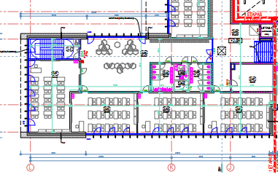
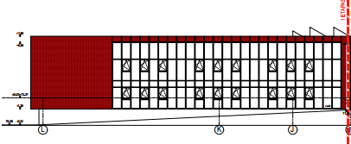
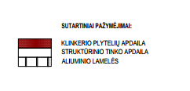

Atsakymas. Architektūrinės dalies sąnaudų žiniaraštyje numatyti aliuminio stačiakampiai profiliai 100x300 mm su laikikliais.

- Klausimai/atsakymai.
Eil. Nr. | Klausimo / Pakeitimo kategorija. Projekto dalis | Tiekėjo/ Rangovo klausimas/  pirminė sąlyga | Pirkimo dokumento  iškarpa | ATSAKYMAI
9.1 | E | Gal galite patikslinti kokie kabeliai slepiasi po montavimo darbais elektros dalies 1 etapo žiniaraštyje, Kuriuos kabelius reikia vertintis 49 poz.?  Kaip ir suprantama, kad nuo 5x16, bet niekaip neišeina 600m, ko pasekoje nesigauna ir 28285m | 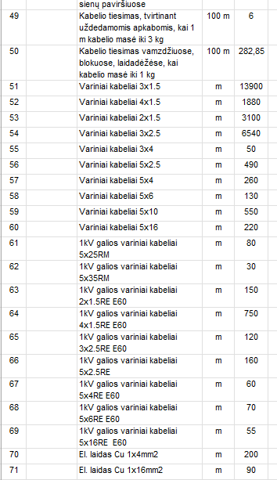 | 49 ir 50 pozicijos yra montavimas, o nuo 51 iki 71 pozicijos yra kabeliai, bendras kiekis sutampa.
9.2 | E/ER | Reikia atsakymo dėl E ir ER dalių metalinių konstrukcijų, ar tikrai vertintis tokio skardos storio ir svorio, nes šie parametrai duoda nuorodą tik į konkrečius produktus? | 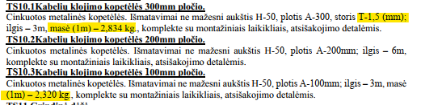 | Projekto E dalis, ats.: skardos storis gali būti ir kitas, tačiau DP etape turi būti išspręstas konstrukcijų pakankamas mechaninis stabilumas ir patikimumas taip pat ir gaisro metu.
9.3 | SA | Žiniaraščiuose pateikti stogo apsauginių tvorelių/užlipimo kopėčių kiekiai, tačiau projekte nėra techninių specifikacijų. Prašome pateikti techninę specifikaciją, arba patikslinti, ar kopėčioms reikalingi apsauginiai lankai ir ar jos bus cinkuojamos ar dažomos milteliniu būdu? |  | Apsauginiai lankai nereikalingi.  Nusimatyti cinkuotas, dažytas milteliniu būdu.
9.4 | SA | Stogo detalėje parodyta, kad turi būti 25mm storio OSB. OSB turi būti 22mm, nes nėra 25mm kaip pagal projektą parašyta. | 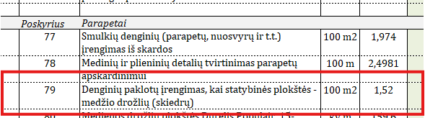 | OSB-3 plokštės būna ir 25mm.
9.5 | SA | Prašau patikslinti ar galima vertinti 21mm storio Durelį? |  | Gali
9.6 | SA | Pateiktame žiniaraštyje nėra išskirta parapetų apšiltinimo termoizoliacijos. Ar skaičiuoti į bendrą stogo kainą? |  | Taip
9.7 | SA | Projekto žiniaraštyje parašyta, kad parapetas apsilydo tik 1 sluoksniu. Reikalingi 2 sluoksniai šioje pozicijoje. | 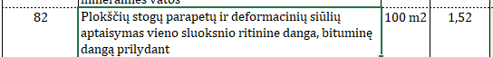 | Nusimatyti pagal dangų gamintojo rekomendacijas (SA.TS nurodyta 2sl.)
9.8 | SA | Prašome pakomentuoti parapeto mazgą. Blogas parapeto mazgas su mediniais tąšais. Reikia konkretumo, Tąšai turi dėtis kas 60cm tarpais, o tarpuose 100mm vata. Taip pat 30mm vatos tada nebereikia, kuri nėra išskirta žiniaraštyje, nes nebuvo eilutės. | 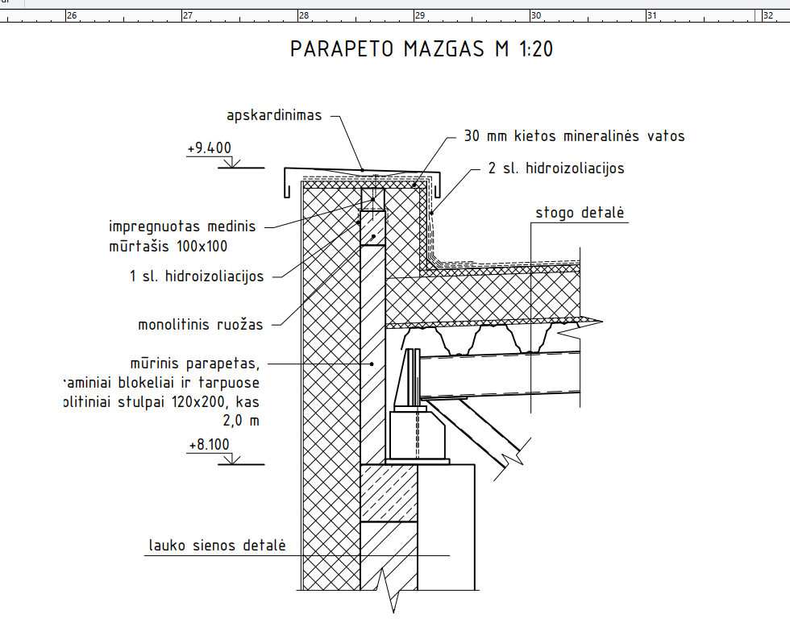 | Parapeto apšiltinimo izoliacija įvertinta į bendrą stogo plotą. Sprendiniai tikslinami DP stadijoje.
9.9 | SA | Prašau pateikite stogo apsauginės principinį tvorelės mazgą. |  | 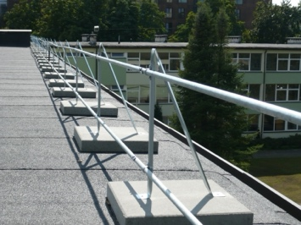
9.10 | SUTARTIES | 7 priedas prie sutarties skirtas aktavimui ir jame nurodyti stulpeliai Darbo užmokestis, Medžiagos, Mechanizmai. Tokių stulpelių neturime žiniaraščiuose. Prašome pataisyti aktavimo formą paliekant vnt. kainą. | 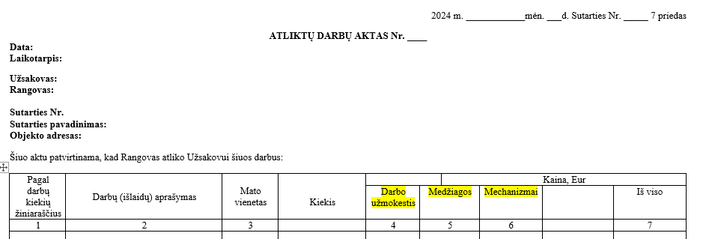 | Turi būti vienodai.
57 | SA, GS dalis | Projekto GS dalyje, pirmo aukšto plane (NEB-21-G1-TP-GS.B-2), patalpoje Nr. 1.57 yra parašyta, kad turi būti įrengiamos EI 45 automatinės užuolaidos, nusileidžiančios iki grindų – 10vnt. Prašome patikslinti, kuri automatinė užuolaida atitiks GS dalyje keliamus reikalavimus: 1-as variantas ar užuolaida, kurios atsparumas ugniai EI/EW60; 2-as variantas ar užuolaida, kurios atsparumas ugniai EI60? | 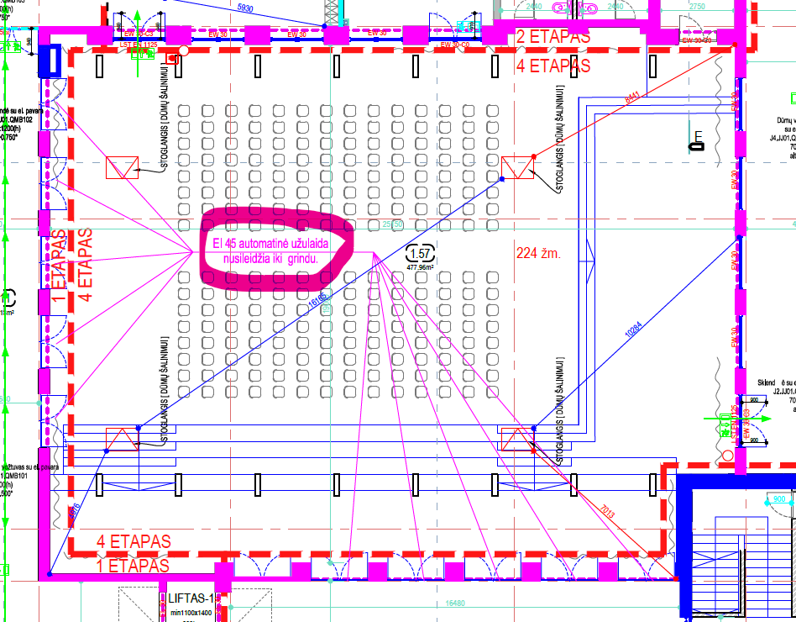 | EI60
56 | E | 1 etapo Lauko šviestuvai pagal SŽ turime 4 vnt, o pagal skaičiavimams siųstas pasiūlymo formas 8 vnt. Prašome patikslinti. | 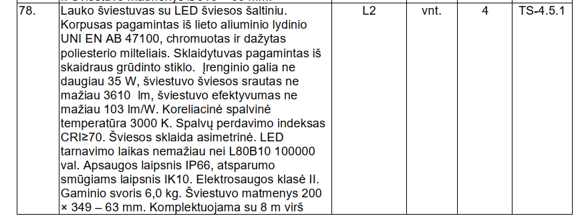  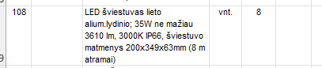 | Stulpai numatyti 4 vnt.  Ant jų montuojasi 8 šviestuvai.  (po 2 šviestuvus ant vieno stulpo)

Komisija

